администрация МУНИЦИПАЛЬНОГО ОБРАЗОВАНИЯ СОСНОВОБОРСКИЙ ГОРОДСКОЙ ОКРУГ ЛЕНИНГРАДСКОЙ ОБЛАСТИ

постановление

от 08/05/2020 № 904

О предоставлении отсрочки и рассрочки по внесению платежей

Руководствуясь п. 12 Перечня поручений Губернатора Ленинградской области по мерам поддержки субъектов предпринимательской деятельности Ленинградской области в период сложной эпидемиологической ситуации в связи с угрозой распространения новой коронавирусной инфекции от 20.03.2020, в связи с принятием Федерального закона от 01.04.2020 № 98-ФЗ "О внесении изменений в отдельные законодательные акты Российской Федерации по вопросам предупреждения и ликвидации чрезвычайных ситуаций", Постановления Правительства Ленинградской области от 24.04.2020 № 241 "О предоставлении льгот по уплате арендной платы по договорам аренды государственного имущества Ленинградской области в условиях ухудшения ситуации в связи с распространением новой коронавирусной инфекции (COVID-19) на территории Ленинградской области", постановления администрации Сосновоборского городского округа от 06.04.2020 № 730 «О введении дополнительных ограничительных и профилактических мер с целью предотвращения распространения новой коронавирусной инфекции (COVID-2019) на территории муниципального образования Сосновоборский городской округ Ленинградской области», в соответствии с постановлением администрации Сосновоборского городского округа от 10.01.2018 № 20 «Об установлении сроков внесения арендной платы за земли, находящиеся в муниципальной собственности, объекты муниципального нежилого фонда и муниципального движимого имущества и утверждении Положения о порядке предоставления отсрочки и рассрочки по внесению платежей, администрируемых КУМИ Сосновоборского городского округа», администрация Сосновоборского городского округа п о с т а н о в л я е т:
1. Предоставить субъектам малого и среднего предпринимательства, включенным в единый реестр субъектов малого и среднего предпринимательства, ведение которого осуществляет Федеральная налоговая служба (далее - Единый реестр субъектов МСП), отсрочку за период с 1 марта 2020 года по 31 мая 2020 года и рассрочку на уплату платежей по договорам аренды муниципального имущества (включая плату за аренду помещения и плату за пользование земельным участком) до 01 ноября 2020 года на основании уведомления арендодателя.
2. Предоставить отсрочку платежей за 1 и 2 квартал 2020 года и рассрочку на их уплату до 01 ноября 2020 года субъектам малого и среднего предпринимательства, включенным в Единый реестр субъектов МСП, с которыми заключены:
2.1. договоры аренды земельных участков;
2.2. договоры на право размещения нестационарных торговых объектов.
3. Предоставить субъектам малого и среднего предпринимательства, включенным в Единый реестр субъектов МСП, отсрочку за период с 1 марта 2020 года по 31 мая 2020 года и рассрочку до 01 ноября 2020 года на уплату платежей по договорам купли-продажи муниципального имущества, заключенным в соответствии с Федеральным законом от 22.07.2008 № 159-ФЗ «Об особенностях отчуждения недвижимого имущества, находящегося в государственной или в муниципальной собственности и арендуемого субъектами малого и среднего предпринимательства, и о внесении изменений в отдельные законодательные акты Российской Федерации» с оплатой стоимости имущества в рассрочку, на основании заявления покупателя.
4. Освободить арендаторов - субъектов малого и среднего предпринимательства, включенных в Единый реестр субъектов МСП, осуществляющих свою деятельность в соответствии с условиями договоров аренды в отраслях Российской экономики, в наибольшей степени пострадавших в условиях ухудшения ситуации в результате распространения новой коронавирусной инфекции, определенных постановлением Правительства Российской Федерации от 03.04.2020 № 434, от уплаты арендной платы по договорам аренды муниципального имущества (в том числе земельных участков) за период с 1 марта 2020 года по 31 мая 2020 года путем заключения дополнительных соглашений к договорам аренды на основании обращений арендаторов.
5. Предоставить арендаторам - хозяйствующим субъектам, осуществляющим свою деятельность в соответствии с условиями договоров аренды в отраслях Российской экономики, в наибольшей степени пострадавших в условиях ухудшения ситуации в результате распространения новой коронавирусной инфекции, определенных постановлением Правительства Российской Федерации от 03.04.2020 № 434, отсрочку уплаты арендной платы по договорам аренды недвижимого муниципального имущества (в том числе земельных участков) за период с 1 марта 2020 года по 30 сентября 2020 года, с рассрочкой по уплате указанных платежей на срок до 01 ноября 2021 года, путем заключения дополнительных соглашений к договорам аренды на основании обращений арендаторов.
6. Положения пунктов 1-5 настоящего постановления действуют в отношении договоров, заключенных до даты введения на территории Ленинградской области режима повышенной готовности для органов управления и сил Ленинградской областной подсистемы РСЧС (до 13.03.2020).
7. Платежи, по которым не предоставлена отсрочка и освобождение от уплаты, предусмотренные настоящим постановлением, вносятся в соответствии с графиками платежей, установленными заключенными договорами.
8. Комитету по управлению муниципальным имуществом администрации муниципального образования Сосновоборский городской округ Ленинградской области:
а) уведомить субъектов, указанных в пунктах 1,2 настоящего постановления, о предоставлении отсрочки и рассрочки;
б) обеспечить в течение 30 дней со дня обращения субъектов направление дополнительных соглашений, предусмотренных пунктами 3-5 настоящего постановления;
в) не производить начисление пени за просрочку внесения платежей в период предоставления отсрочки, предусмотренной настоящим постановлением.
9. Сосновоборским муниципальным унитарным предприятиям и муниципальным учреждениям, заключившим договоры аренды с хозяйствующими субъектами в отношении закрепленного за ними муниципального имущества, руководствоваться пунктами 1,2,4-7 настоящего постановления и обеспечить выполнение мероприятий, указанных в подпунктах «а» и «б» пункта 8 постановления.
10. Рекомендовать арендаторам, в установленном порядке заключившим договоры субаренды муниципального имущества, руководствоваться пунктами 1-5 настоящего постановления.
11. Общему отделу администрации (Смолкина М.С.) обнародовать настоящее постановление на электронном сайте городской газеты «Маяк».
12. Отделу по связям с общественностью (пресс-центр) комитета по общественной безопасности и информации администрации (Никитина В.Г.):
1) разместить настоящее постановление на официальном сайте Сосновоборского городского округа и в официальной группе администрации Сосновоборского городского округа во «Вконтакте»;
2) опубликовать сообщение в средствах массовой информации и в эфире радиоканала «Балтийский Берег –fm».
13. Отменить постановление администрации Сосновоборского городского округа от 10.04.2020 № 764 «О предоставлении отсрочки и рассрочки по внесению платежей».
14. Настоящее постановление вступает в силу со дня официального обнародования.
15. Контроль за исполнением настоящего постановления возложить на первого заместителя главы администрации Сосновоборского городского округа Лютикова С.Г.

Глава Сосновоборского городского округа М.В.Воронков

Исп.Беляева Ю.А. 29073

СОГЛАСОВАНО:

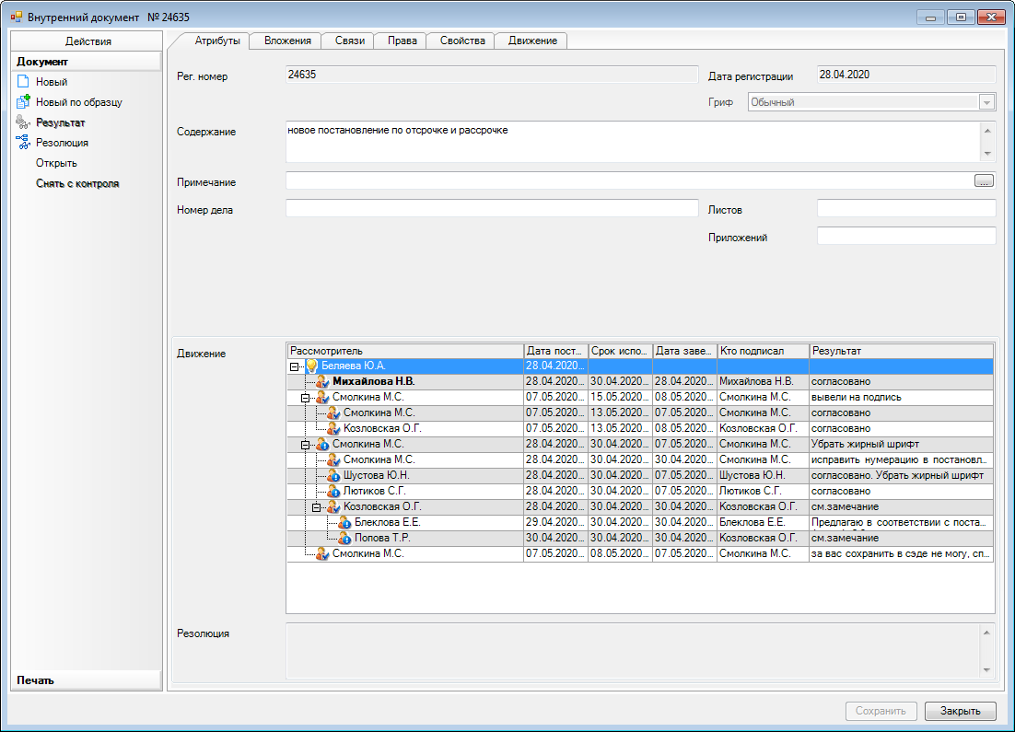

Рассылка:
Общий отдел,
КФ, КУМИ,
Пресс-центр,
Прокуратура

